平成30年4月30日（通巻第156号）
ボウルズ・ジャパン ブリテン
発行元：認定NPO法人ローンボウルズ日本 総務部

一般情報など
（１）2017年度優秀ボウラーが決定
この制度は「多くのボウラーが目標を持ち、やる気を高め、各種大会への参加意欲を強め、結果と
してローンボウルズ界全体の活性化につながること」を目的として2017年度から発足させたもので、
その第1回の「優秀ボウラー」が次のとおり決定し、4月22日の理事会において上位者への表彰状
が該当者所属支部長に授与されました。
関東地区ベスト１０ |  |  |  | 関西地区ベスト１０
順位 | ﾎﾟｲﾝﾄ | 氏名 | 所属ｸﾗﾌﾞ | 順位 | ﾎﾟｲﾝﾄ | 氏名 | 所属ｸﾗﾌﾞ
1位 | 14 | 松原和子 | 東京LBC | 1位 | 19 | 奥田 昭 | ＡＬＢＣ
 |  | 篠田麻衣子 | 東京LBC |  |  | ﾗｯｾﾙ･ﾌｫｰｻｲｽ | 神戸ﾎﾞｳﾙｽﾞ
3位 | 12 | ﾏｲｹﾙ･ﾚｲﾝ | TMLBS | 3位 | 17 | 藤川辰美 | ＡＬＢＣ
4位 | 9 | 松原敬之 | 東京LBC | 4位 | 16 | 合田洋子 | 学園ﾜｲｽﾞ
 |  | 首藤暁彦 | 東京LBC | 5位 | 14 | 前林典子 | LB中崎
 |  | 水野 怜 | 帝京中高校 | 6位 | 12 | 坂本紘一 | ﾀｯﾁｬｰｽﾞ
7位 | 7 | 細野長穂 | TMLBS |  |  | 野上哲男 | ﾀｯﾁｬｰｽﾞ
 |  | 藤田風香 | 帝京中高校 |  |  | 八杉 瞳 | LB中崎
9位 | 6 | ﾏｰｾﾙ･ﾆｰﾀﾞﾊｳｻﾞｰ | YC&AC | 9位 | 11 | 西條和子 | ＡＬＢＣ
 |  | 佐々木祐子 | YC&AC |  |  | 森 紘一 | 学園ﾜｲｽﾞ
 |  | 田中希望 | 東京LBC
 |  | 田中仁美 | 東京LBC
 |  | 江村健一 | TMLBS

全日本ベスト１０
順位 | ﾎﾟｲﾝﾄ | 氏名 | 所属ｸﾗﾌﾞ | 順位 | ﾎﾟｲﾝﾄ | 氏名 | 所属ｸﾗﾌﾞ
1位 | 19 | 奥田 昭 | ＡＬＢＣ | 9位 | 13 | 佐藤寿治 | ｵｰｽﾄﾗﾘｱｸﾗﾌﾞ
 |  | ﾗｯｾﾙ･ﾌｫｰｻｲｽ | 神戸ﾎﾞｳﾙｽﾞ | 10位 | 12 | ﾏｲｹﾙ･ﾚｲﾝ | TMLBS
3位 | 17 | 藤川辰美 | ＡＬＢＣ |  |  | 坂本紘一 | ﾀｯﾁｬｰｽﾞ
4位 | 16 | 合田洋子 | 学園ﾜｲｽﾞ |  |  | 野上哲男 | ﾀｯﾁｬｰｽﾞ
 |  | 松岡 緑 | ｵｰｽﾄﾗﾘｱｸﾗﾌﾞ |  |  | 八杉 瞳 | LB中崎
6位 | 14 | 松原和子 | 東京LBC
 |  | 篠田麻衣子 | 東京LBC
 |  | 前林典子 | LB中崎
（注）BJ主催の全国オープン大会、日本選手権大会（予選および本戦）、国際選手権大会（アジア大会、アジア太平洋大会、世界大会、World Cup、Champion of Champions）に参加し、
および3位以内に入賞したときに、各大会の難易度に比例して決めてあるポイントが与えられる。年間の獲得合計ポイントの高い順に，各支部ごとおよび全日本として表彰される。

2018年4月の行事、活動などの結果
（１）平成29年度最終理事会、定期総会および平成30年度第1回理事会を開催
場所：名古屋 中京大学八事キャンパス０号館614教室
日時： 4月22日（日）13:00～17:00
出席者：関東＝松原（東京LBC）、依田（YLBC）、安達（YC&AC）
愛知＝小田（愛知）
関西＝山田（神戸）、奥田（ALBC）、児島（兵庫車椅子）、合田（学園ワイズ）、
坂本（ﾀｯﾁｬｰｽﾞ）、前林（中崎）、倉本（甲南）、川本（高知）、小山（京都）海外＝森（ｵｰｽﾄﾗﾘｱ）
事務局＝宮北 以上15名。ほかに委任状提出者3名。
●平成29年度最終理事会（13時～14時半）
第1号議案 平成29年度事業結果報告書および決算報告書の承認の件
第2号議案 平成30年度事業計画書および予算計画書の承認の件
第3号議案 関東支部、関西支部からの報告事項
- 平成30年度の支部内の退会クラブ、新入会クラブについて
およびそれに伴うBJ理事の異動について
- 平成30年度の支部役員人事等について
３．その他 支部の主要な活動予定などについて
第3号議案 平成29年度優秀ボウラー表彰者の報告
●平成29年度定期総会（14時半～16時）
第1号議案 平成29年度事業結果報告書および決算報告書の承認の件
第2号議案 平成30年度事業計画書および予算計画書の承認の件
第3号議案 BJ理事の異動（解任、新任）の承認の件
第4号議案 定款の一部変更の承認の件
●平成30年度第1回理事会（16時～17時）
第1号議案 ローンボウルズ認知度向上および会員数拡大のための具体的活動策に
ついての討議
第2号議案 その他の報告事項など

議事結果の主要事項：
- 平成29年度事業結果報告書および会計決算書、平成30年度事業結果報告書
および会計予算書が承認された。
- クラブの異動としては、神戸グリーン倶楽部及びTokyo Metropolitan Lawn Bowls Society(TMLBS）が退会となり、セイコースポーツローンボウリングクラブ及び村人クラブが新入会となった。BJ理事の異動は次のとおりとなった。
解任：細野長穂（TMLBS）、船引啓吾（神戸グリーン倶楽部）
新任：三浦真悟（セイコースポーツ）、吉田利男（村人クラブ）
交代：中村慎吾 → 木藤直樹（愛知ボウルズ）
- 関東支部役員は任期2年の改選期となり、2018-2019年度新役員が次のとおり
決まったことが報告された。
支部長：松原敬之 副支部長：松原 忍、安達順一
- 定款の一部変更として「貸借対照表をBJホームページに広告する」ことが決定
された。これは、NPO法の改正にともなう措置である。
- ローンボウルズ認知度向上および会員数拡大のための具体的活動策について、各事業部長からの提案がなされ、今後取り組んで行くことが表明された。
- アンパイア資格認定制度について、一部見直しの要望が関東支部から要請され
今後検討することにされた。

（２）日本障がい者スポーツ協会 加盟競技団体会議（H30年度第1回）に出席
会場：東京 味の素ナショナルトレーニングセンター1階大研修室
日時、議題、出席者：
4月21日（土）12:00～13:45
H30年度障がい者競技力向上事業助成金制度に関する説明会（出席は森理事長）
4月21日（土）17:00～17:30
アジア・パラリンピック出場団体への説明会（出席は松原関東支部長）

（３）BJ関西支部運営委員会 開催
日 時 2018年 4月28日（土） 午後1時～4時
場 所 しあわせの村 「たんぽぽの家」セミナー室（１）
議 題
1) 2018年度関西支部活動計画について
2) 2017年度 支部会計報告、2018年度収支予算について
3) 2017年度 明石公園ＬＢ場 会計報告について
4) 2018年度運営委員名簿の確認
5) その他連絡、報告、依頼事項
・ＢＪ理事会報告
・2018年度大会計画表
・明石ローンボウルズ場 自主管理当番表
・2018年度ＢＪ認定大会一覧表（主催・主管・サポートクラブ等）
・３ローンボウルズ場利用者実績表（しあわせの村・明石・中崎）
・しあわせの村初心者講習会への講師派遣（保養センターひよどり主催）
５月２７日（日）、１０月２１日（日）１３時～１５時
・「春の県民ふれあい大会」スポーツ体験コーナーへの参加
明石公園きしろスタジアム（陸上競技場）
５月１３日（日）県民体育大会開会式後の11:30～14:00
・来日外国チーム対応に関しての費用等取決めについて

（４）SVリーグ2018年度前期大会(第1,2節)
主催：ＢＪ 関西支部 主管：SVリーグ実行委員会
リーダー： ＬＢ中崎、会計：神戸タッチャーズ、記録：ＡＬＢＣ
場所：神戸市しあわせの村ローンボウルズグリーン
日時：４月４日（水）、21日（土）12:30～16:00
結果：4月21日終了時の成績は以下の通りです。
順位 | 1位 | 2位 | 3位 | 4位 | 5位 | 6位 | 7位 | 8位 | 9位 | 10位 | 11位 | 12位
チーム名 | 村人ｸﾗﾌﾞＡ | ALBC-B | 兵庫車椅子 | ALBC  -C | ﾀｯﾁｬ-ｽﾞＢ | LB中崎 | ﾀｯﾁｬ-ｽﾞＡ | 村人ｸﾗﾌﾞB | 学 園 Ａ | ﾀｯﾁｬ-ｽﾞＣ | ALBC  -A | 学 園 Ｂ
勝点 | 12 | 10 | ９ | ９ | ７ | ７ | ７ | ３ | ３ | １ | 1 | 0
点差 | +13 | +13 | +21 | +10 | +10 | +９ | +６ | -10 | -16 | -10 | -10 | -36

（５）Ｍリーグ2018年度上期大会(第1,2節)
主催：ＢＪ関西支部 主管：Mリーグ実行委員会
場所：神戸市しあわせの村ローンボウルズグリーン
日時： 4月14日（土）、29日（日）12:45～16:00
競技内容：チーム編成は当日の抽選にて決定。参加人数によりペアーズ、トリプルズ戦を行う。ポイントの計算方法は、｛勝ちエンド数×１ポイント+ゲーム勝利のとき2ポイント（引き分けなら1ポイント）｝
表彰：70%以上の出席者で期間中の1試合当たり平均ポイントによる
成績結果：2018年度上期大会第2節（4月29日）終了後の成績結果は以下の通り
 | 氏 名 | 平均ポイント | ポイント合計 | 出場試合数
1位 | 山外芳敬（兵庫車椅子） | 6.94 | 27.75 | 4
2位 | 井上千加子（神戸ﾀｯﾁｬｰｽﾞ） | 6.88 | 27.50 | 4
3位 | 坂本紘一（神戸ﾀｯﾁｬｰｽﾞ）  中村忠昭（ＢＳＣ） | 6.56 | 26.25 | 4

（６）中崎リーグの4月の結果
主催：ローンボウルズ中崎
日時： 4月2日(月)、16日（月） いずれも 12:30～17:00
場所：明石市中崎遊園地内ローンボウルズグリーン（天然芝、4リンク）
結果：
 | 4月2日 | 4月16日 | 4月総合
１位 | 前林典子(LB中崎) | 平松康雄 (LB中崎) | 松本明美（LB中崎）
２位 | 松本明美（LB中崎） | 松本明美（LB中崎） | 前林典子（LB中崎）
3位 | 宮内廣二（LB中崎） | 宮内廣二（LB中崎） | 宮内廣二（（LB中崎）
（７）Aリーグカップ2018年前期大会(第7、8節)
主催：ＢＪ関西支部 主管：Ａリーグ実行委員会
場所：明石公園ローンボウルズグリーン
日時：4月1日（日）、15日（日）12:45～16:00
結果：4月15日（第8節） 終了時点での最終成績結果は次の通り。
 | A-1リーグ | A-2リーグ
１位 | 長島俊和（ＡＬＢＣ） 92点 | 旭 吉功（ＡＬＢＣ） 92点
2位 | 中山 章（学園ワイズ） 89点 | 植松博至（兵庫車椅子） 85点
3位 | 藤崎政和（ＡＬＢＣ） 88点 | 川村信子（兵庫車椅子） 82点

（８）2018春季明石市長賞大会
主催：ＢＪ関西支部 主管：Ａリーグ実行委員会
場所：明石公園ローンボウルズグリーン
日時：4月8日（日）8:45～17:00
競技内容：男女不問トリプルズズ戦、
1ゲームは一人3球×8エンド（ただし75分の時間制限つき）
これを4ゲーム行って、勝ち点および得失点差により順位決定する。
結果：14チームが参加
 | チーム名 | 選手名 | 成績
優 勝 | ALBC-Ｂ | 長島俊和、関 政美、小野宦司 | 4勝0敗 勝ち点=12
第２位 | 神戸ﾀｯﾁｬｰｽﾞ-B | 山根英輝、坂本紘一、中川正俊 | 3勝1敗 勝ち点=9  得失点差合計=+18
第３位 | 学園ﾜｲｽﾞ-B | 山形史郎、森 弘子、南川義和 | 3勝1敗 勝ち点=9  得失点差合計=－10

（９）海外からの来訪客との交流
桜シーズンに観光を兼ねてローンボウルズ・ツアーで来日された海外からのボウラーと
次の通り交流がありました。
- 香港 HKPBCクラブ(警察草地濤球会クラブ) から18名が来日
日程：4月8日から4月15日
宿泊：ホテル・サンルート・ソプラ神戸
交流結果：4月9日（月） 午後から明石で交流ゲームを実施
一人2球×15エンドのトリプルズ戦を、日本5チーム対香港5チームで対戦。
結果は、日本3勝、香港2勝であった。その後、有志が参加して三宮で懇親夕食会を
持った。
- 香港WISCクラブ(華夏体育会クラブ)から20名が来日
日程：4月10日から4月16日
宿泊：明石キャッスル・ホテル（14日まで）
大阪スマイルホテル・プレミアム（15日から）
交流結果：
4月11日（水） しあわせの村で、日本４チーム（タッチャーズ主体）および香港４チ
ームによる一人2球×10エンドのフォアーズ戦を午前1ゲーム、午後2ゲームの
合計3ゲームを実施した。勝ち抜き戦方式で行い、３戦全勝したチームにWISC
クラブが寄贈した優勝カップが贈呈された。この日は、強風・小雨模様で寒気も
もどりゲームの方は大変だった。参加者全員がカサブランカで昼食を共にした。
4月13日（金） 明石公園で、日本４チーム（ALBC主体）および香港４チームによる
一人2球×10エンドのフォアーズ戦を午前1ゲーム、午後2ゲームの合計3ゲー
ムを実施した。 勝ち抜き戦方式で行い、３戦全勝したチームに日本チーム側が
準備した優勝盾が贈呈された。この日は好天で良コンデイションであった。ゲー
ム終了後に、有志が参加して「天府真美」にて懇親夕食会を持ち、ここでも友情
のきずなが深まった。
4月12日（木） 午前は姫路城観光、午後は書写山観光に案内した。
4月14日（土） 大阪造幣局の桜の通り抜け観光に案内した。 (Δ＝総得点/総失点)
 | 4月11日（水）しあわせの村 |  | 4月13日（金）明石公園
 | 選手名 | 成績 | 選手名 | 成績
1位 | 山根・野上京・中川・坂本紘 | 3勝0敗 | 垣内・長島・藤崎・奥田 | 3勝0敗
2位 | 井上千・竹内・竹田・宮崎 | 2勝1敗、Δ＝1.58 | Yam・Benton・Angela・Michelle | 2勝1敗、Δ＝1.27
3位 | 野上哲・角田・八木・横井 | 2勝1敗、Δ＝1.28 | 西條・関・山崎俊・小野宦 | 2勝1敗、Δ＝1.10
4位 | Yee・Iris・Reimond・Baocheng | 2勝1敗、Δ＝1.00 | Yee・Iris・Reimond・Baocheng | 2勝1敗、Δ＝1.00
5位 | 中山・南川・合田洋・合田純 | 1勝2敗、Δ＝1.00 | 山形・合田洋・合田純・坂本紘 | 1勝2敗、Δ＝1.10
6位 | Yam・Benton・Angela・Michell | 1勝2敗、Δ＝0.84 | 北野・旭・檜垣・魚住 | 1勝2敗、Δ＝0.85
7位 | Hilda・Jim・Barry・Tommy | 1勝2敗、Δ＝0.76 | Hilda・Jim・Barry・Tommy | 1勝2敗、Δ＝0.79
8位 | June・Wendy・Joseph・Pui | 0勝3敗 | June・Wendy・Joseph・Pui | 0勝3敗

- UAE から4名が来日
日程：4月12日から4月17日
宿泊：JR神戸駅前ホテル
交流結果：
4月15日（日） 明石公園でＡリーグに参加
4月16日（月） 明石公園で、日本6チームおよびUAEの2チームによる一人4球×
10エンドのペアーズ戦を午前1ゲーム、午後2ゲームの合計3ゲームを実施
した。 (Δ＝総得点/総失点)
 | 選手名 | 成績
1位 | 西口 明（ﾀｯﾁｬｰｽﾞ）、森 紘一（学園ﾜｲｽﾞ） | 3勝0敗、Δ＝2.19
2位 | 山根英輝（ﾀｯﾁｬｰｽﾞ）、坂本紘一（ﾀｯﾁｬｰｽﾞ） | 3勝0敗、Δ＝1.84
3位 | 大杉正樹（神戸ﾎﾞｳﾙｽﾞ）、山形史朗（学園ﾜｲｽﾞ） | 2勝1敗、Δ＝1.15
4位 | 井上千加子（ﾀｯﾁｬｰｽﾞ）、中川正俊（ﾀｯﾁｬｰｽﾞ） | 1勝2敗、Δ＝1.03
5位 | 藤田（ﾀｯﾁｬｰｽﾞ）、今給黎順古（ﾀｯﾁｬｰｽﾞ） | 1勝2敗、Δ＝0.92
6位 | 野上京子（ﾀｯﾁｬｰｽﾞ）、野上哲男（ﾀｯﾁｬｰｽﾞ） | 1勝2敗、Δ＝0.75
7位 | UAE-A ALI、SHAKEL | 0勝3敗、Δ＝0.67
8位 | UAE-B ASHRAF、NAVEED | 0勝3敗、Δ＝0.18
番外 | 合田純二（学園）、宮崎宗久（ﾀｯﾁｬｰｽﾞ） | 第1ゲームのみ参加 1勝
 | 八木 寛（ﾀｯﾁｬｰｽﾞ）、横井幸雄（ﾀｯﾁｬｰｽﾞ） | 第1ゲームのみ参加 1勝
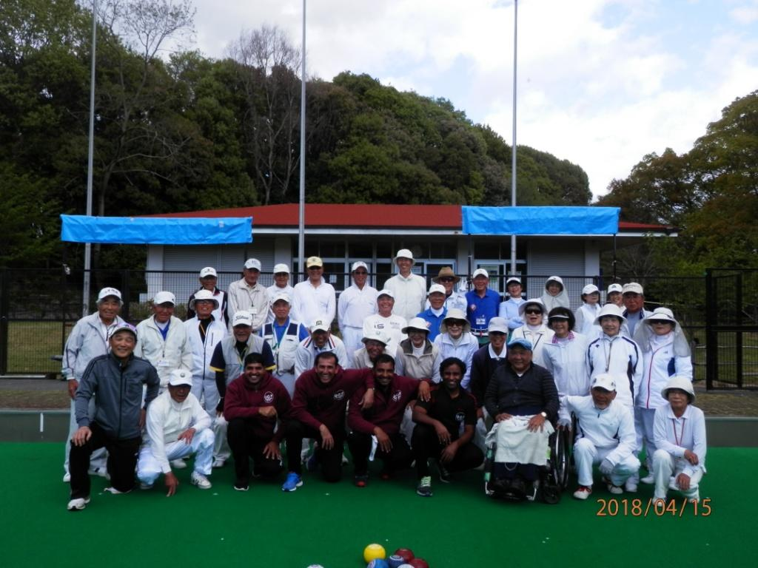
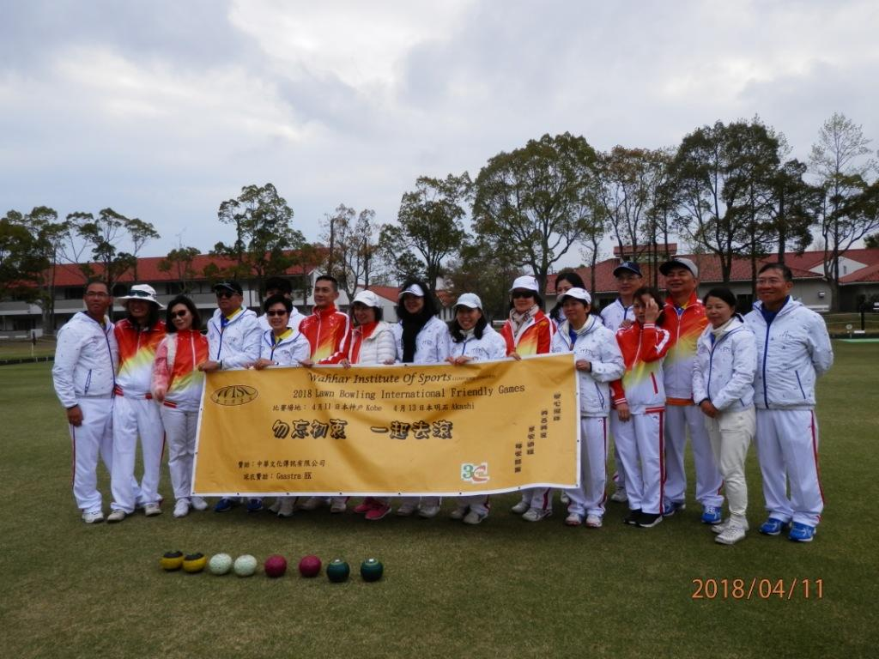

4月11日 しあわせの村のWISCメンバー 4月15日 Aリーグ大会に参加したUAEメンバー

2018年５月以降の計画、予定
（１）SVリーグ2018年度前期大会(第3、4節)
主催：ＢＪ関西支部 主管：SVリーグ実行委員会
リーダー： ＬＢ中崎、会計： 神戸タッチャーズ、記録：ＡＬＢＣ
場所：神戸市しあわせの村ローンボウルズグリーン
日時：5月9日（水）、19日（土）12:30～16:00
競技内容：ペアーズ戦を２ゲーム行う。一人４球×10エンド（75分時間制限）

（２）Ｍリーグ2018年上期大会(第3、4節)
主催：ＢＪ関西支部 主管：Mリーグ実行委員会
場所：神戸市しあわせの村ローンボウルズグリーン
日時：5月12日（土）、23日（水） 12:30～16:00
競技内容：チーム編成は当日の抽選にて決定。参加人数によりペアーズ、トリプルズ、
フォアーズ戦を行う。8エンド戦を2ゲーム行う。
ポイントの計算方法は、｛勝ちエンド数×１ポイント+ゲーム勝利のとき2ポイント（引き分けなら1ポイント）｝
参加申込み：事前申込みは不要。当日、会場への来場で可。
参加費：一人200円。 チーム編成は当日の抽選にて決定。

（３）中崎リーグの5月の開催
主催：ローンボウルズ中崎
場所：明石市中崎遊園地内ローンボウルズグリーン（天然芝、4リンク）
日時： 5月7日(月)、21日（月） いずれも 12:30～17:00
募集人員：max.24名（当日自由参加）。組み合わせは、当日抽選による

（４）Aリーグカップ2018年前期大会(第9,10節)
主催：ＢＪ関西支部 主管：Ａリーグ実行委員会
場所：明石公園ローンボウルズグリーン
日時：5月6日（日）、27日（日）12:45～16:00
参加申込み：事前申込みは不要。当日、会場への来場で可。
参加費：一人200円。チーム編成は当日の抽選にて決定。

（５）神戸市長賞2018春季大会
主催：BJ関西支部 主管：Ａリーグ実行委員会
期日：5月5日（土）8:45から17:00
場所：神戸市しあわせの村ローンボウルズグリーン
競技方法：男女不問のトリプルズ戦、一人3球×8エンド（75分の時間制限付
き）制、1チームあたり4ゲームを戦う。対戦相手は勝ち抜き方式で決
まる（初戦の相手のみは抽選で決定）。
ゲームごとに勝ちチームに3ポイント、引き分けの場合は両チームに1ポイントが与えられ、4ゲームの合計ポイントの高い順に最終順位を決定する。ポイント合計数が同じ場合はショット得失点差の高い方を上位とする。
登録費用： 3,000円/チーム（BJ加盟会員）、 3,600円/チーム（BJ非加盟者）
申し込み：募集チーム数max18

（６）障碍者ファミリーローンボウルズ大会
主催：兵庫車椅子クラブ
会期：5月12日（土）8:45～16:30
場所：明石公園ローンボウルズグリーン
競技方法：男女不問のトリプルズ戦
参加資格：障碍者およびその家族
参加費用：一人1,000円
申し込み：4月20日までに兵庫車椅子クラブ 澤田氏まで。

（７）男女不問全国オープン・トリプルズ大会
主催：認定NPO法人ローンボウルズ日本
主管：認定NPO法人ローンボウルズ日本 関西支部
日時：5月20日（日） 9時～17時
場所：神戸市しあわせの村ローンボウルズグリーン
競技内容：男女を問わないトリプルズ戦。一人3球×8エンド（60分時間制限併用）。
7チーム×2グループで競技し、予選ラウンドはグループ内の総当たり戦（6ゲーム）。決勝プレーオフは2グループの同位同士が対戦し、総合順位を決定する。

（８）フレンドシップ 大会2017
主催：神戸タッチャーズクラブ
会期：5月26日（土）9:00～16:00
場所：神戸市しあわせの村ローンボウルズグリーン
競技方法：男女不問のペアーズ戦(一人4球×8エンド戦)の4ゲームを実施。

（９）障がい者ローンボウルズ教室を開催
主催：神戸市障碍者スポーツ振興センター
協力：兵庫車椅子ローンボウルズクラブ
場所：神戸市しあわせの村ローンボウルズグリーン（4リンクを使用）
会期：5月６日（日）、13日（日）、27日（日）3回にわたって開催。
いずれも午後13:00～16:00。受講料は毎回1,000円/人。
会員からの投稿
ITO認定試験について
森 紘一（学園都市ﾜｲｽﾞﾒﾝｽﾞｸﾗﾌﾞ）
このたびITO (International Techinical Official)の認定試験（有効期間５年間）に合格して、後のページに添付のWorld Bowls News Letterにも「日本人初めてのITO誕生」として紹介されましたが、今後さらに若い方が続いて挑戦していただくために、試験の内容などを報告しておきます。
１．ITOとは
簡単に言えば、国際大会の審判員を務めることが出来る資格のことであり、World Bowlsの規定によれば、コモンウエールズ・ゲームズ大会および世界選手権大会の審判員は全員がITO資格者でなければならない。World Cup大会、Champion of Champions大会、アジア太平洋大会、アジア大会などの審判員は全員がITOである必要はないが、必ず主審はITOでないといけない。さらに、審判員の人数構成について、開催国の審判員と開催国以外の審判員の数とが半々でなければならないとされています。
２．ITOの受験チャンスについて
香港ローンボウルズ連盟は、毎年3月にWorld Bowlsから試験官を招いて定期的に認定試験会を開催しているとの事で、これに受験希望を申出れば受入れてくれますので、受験チャンスは多くあります。このために香港の人は受験慣れしており、有資格者も多くいます。今回、私は3月9日に受験しましたが、受験者は6名いて私以外の5名は香港の人でした。（そのうち、何名が合格したかは不明です。）
３．ITO合格のためのハードルについて
ハードルは大きく言って３つあります。
1つには、まず多くの大会においてマーカーあるいはアンパイアとしての実務体験を積んでおかねばならないことです。実務経験の乏しい人が国際大会の審判を務めることが出来るはずはないので、これは当然といえば当然のことですが、具体的には、受験申請書に実務経験の実績を記入する欄があり、その実績が次に記す基準を上まわっていなければ受験を認められません。
- 直近の3年間においてのアンパイアまたはマーカーとしての実務経験が、平均して1年間に
５大会以上（どんな種類の大会でもよい）あり、かつ30時間以上あること。
- そのうち、国際大会または国内選手権大会レベルの重要大会でのアンパイア実務経験が毎年
２つ以上含まれること（これは直近の2年間でよい）。
従って、ITOを志望する人は、各種大会におけるアンパイアまたはマーカー業務も積極的に引き受けていただく必要があります。
2つ目のハードルは、試験はすべて英語で行われるのでこれへの対応がハードルとしてはかなり高くなります。しかし、試験官もアジア人は英語が母国語でなく不得意であることはよく分かっていて、
「キチンとした英語でなくてよい。単語を並べただけの片言英語でも意思がきちんと伝達できておればよろしい。」と言ってくれて、かなり大目に見てくれます。
3つ目のハードルは、ルールブックの内容はすべて暗記しておかねばならないということです。日本国内のレベル１ｱンパイｱ試験ではルールブックを見てよいことにしていますが、ITOではこれは不可です。規則の番号まで暗記する必要はありませんが、規則の内容はすべて理解して覚えておく必要があります。2つ目のハードルとも関係しますので、日ごろから英文ルールブックのほうを読んで、専門用語などを覚えておく必要があります。
４．試験内容の実際について
私の受験体験は次のとおりでした。3月9日の夜7時から10時頃まで、香港フットボールクラブの
インドアグリーンで、6人の受験者が同時に受験しました。試験官はWorld BowlsからやってきたRoger Black氏であり、これに助手としてHKLBAのITO保持者4名がつきました。試験種目は次の４つでした。
１）ルールブック内容に関するペーパーテスト
ルールブック等の資料は一切持ち込み禁止で、15の設問を45分間で回答するものです。1問当たり3分間で問題文（英文）を読み回答を英語で書く必要がありますので考えている時間はありません。読んですぐにパッパと書く必要があります。頭の中にルールブックが完全に入っていないと駄目ですが、問題の内容は、日本でやっている認定試験とほとんど同一レベルでありあまりむつかしくありません。
一例をあげれば「フットフォールテイングとは何かを説明せよ」というようなものもありましたので、
これはルールの試験というより、ルールブックの英文を覚えているかどうかという問題になります。
もちろん例えば、「ゲームの途中にAチームのスキップがマットに立って今まさににボウルを投げようとしたしたときに、ヘッド側のコーチ席に座っていたコーチが突然立ち上がって「おいジョージ、ちょっと待て。私の言うことを聞け。」と声をかけてきた。これはアンパイアとして許してよい行為かどうか？」と、ちょっとまぎらわしい問題もありました。ほとんど実戦場面に出てくる問題ばかりでした。
２）ジャックとボウルの間隔を目視で判定する実技テスト
これは、マーカーとして正しく務めることが出来るかどうかを調べるテストと思われますが、１０ｃｍ位から２ｍ位まで、それぞれ異なる距離で設定されてあるジャックとボウルの間隔距離を1セットを10秒以内で１０セットを答えていくものでした。答える距離精度が悪いと減点されるのでしょう。
３）計測実技テスト
隙間ゲージ、キャリパス、ボックスメジャー、直角定規、糸メジャー、ロングテープ等のどれかの計測器具を使って実測する事例が10例セットしてあり、これを正しい計測具を選択して、正しく計測していくもので、日本でやっている認定試験よりも種類が多くなっています。ボックスメジャーとウエッジのみ持参したのですが、その他の物は自分で必要と思う器具を判断して、本部席に置いてあるアンパイアキットの中から取り出して持って行く必要があります。ややこしかったのは、Aチームのボウル2個とBチームのボウル2個の合計4個のボウルがジャックから2m位のほとんど等距離に置いてあって、どちらのチームがいくつのショットを取ったかを迅速に判定し回答するものでした。まず目視で、どのボウルからどういう順序で計測していくかをきちんと決めてから計測にかからないと、何回も同じボウルの計測をしなおして時間がかかり、減点対象になるものです。多くの受験者がモタモタしていました。
４）マーカー実技テスト
助手2人がシングルス戦4エンドを戦うゲームのマーカーを実際に努めるものです。最初の自己紹介から、ボウルは有効期限内の物であることを確認されたものであるかどうかのチェック、距離の表示は
メートルかインチかの確認、デッドボウルを取り除くことの許可などWorld Bowlsのビデオに示されている標準通りに行い、ゲーム終了後はスコアカードのチェックなどこれも定められたことを行います。
ゲーム中はジャックのセンタリング、タッチャーマークを付けること、プレーヤーからの質問に適切に答えること（不適切な質問には答えないこと）、累計スコアの伝達、などがチェックされます。
合否結果は後日連絡するという事で、終了しました。助手の1人から「あなたはペーパーテストの結果が良かったから多分---」という話はあとで聞きましたが、後日の連絡は確かに「合否」だけでした。
